Plans de gestion des sites LIFE Elia

UG:UR211 - Circuit: 70.156: pylône 191 au 194
Nom complet de l'UG: CINEY/(BUISSONVILLE)/ON 70KV LI

Action LIFE: Fauche : 4 polygone(s) (0.69 ha)
Autres actions LIFE sous cette/ces portée(s): Lisière restaurée; Lisière

Commune(s): Rochefort

Triage(s) DNF concerné(s): Rochefort (VAN STEENBERGE Michel - GSM: 0477/78.13.93)

Cantonnement(s) DNF concerné(s):ROCHEFORT (084/22.05.80)
Info actualisées sur Le portail environnement de Wallonie

Gestionnaire (+ Propriétaire):
ID | Gestionnaire | Propriétaires
MD_316 | Elia | Association/Abbaye Notre-Dame De Saint-Remy
MD_317 | Elia | Association/Abbaye Notre-Dame De Saint-Remy
MD_314 | Chasseur Lhoist | Societe/Lhoist S.A.
MD_315 | Elia | Societe/Lhoist S.A.
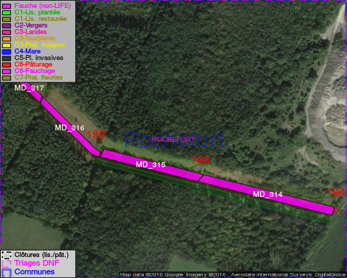

GESTION:

Objectif à long terme :

Pas d'objectif écologique mais conserver l'habitat herbeux.

Détail par portée
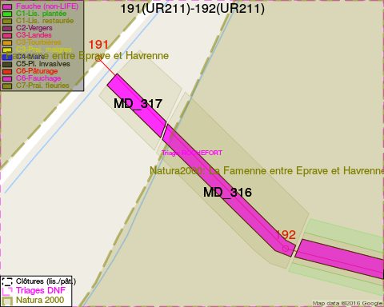
Adresse propriétaire:
- [MD_316] Association/Abbaye Notre-Dame De Saint-Remy: Abbaye St-Remy 8 Rochefort
- [MD_317] Association/Abbaye Notre-Dame De Saint-Remy: Abbaye St-Remy 8 Rochefort
- [MD_314] Societe/Lhoist S.A.: R Charles Dubois 28 Ottignies Louvain-L-Neuve
- [MD_315] Societe/Lhoist S.A.: R Charles Dubois 28 Ottignies Louvain-L-Neuve
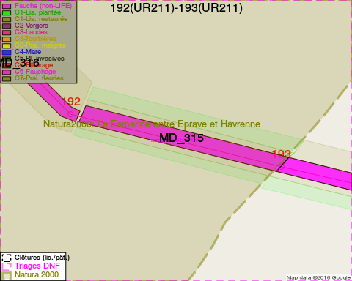
Adresse propriétaire:
- [MD_316] Association/Abbaye Notre-Dame De Saint-Remy: Abbaye St-Remy 8 Rochefort
- [MD_317] Association/Abbaye Notre-Dame De Saint-Remy: Abbaye St-Remy 8 Rochefort
- [MD_314] Societe/Lhoist S.A.: R Charles Dubois 28 Ottignies Louvain-L-Neuve
- [MD_315] Societe/Lhoist S.A.: R Charles Dubois 28 Ottignies Louvain-L-Neuve
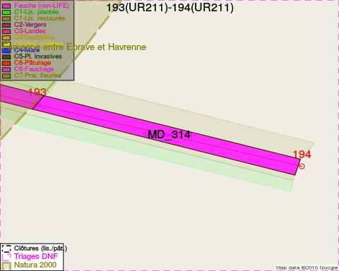
Adresse propriétaire:
- [MD_316] Association/Abbaye Notre-Dame De Saint-Remy: Abbaye St-Remy 8 Rochefort
- [MD_317] Association/Abbaye Notre-Dame De Saint-Remy: Abbaye St-Remy 8 Rochefort
- [MD_314] Societe/Lhoist S.A.: R Charles Dubois 28 Ottignies Louvain-L-Neuve
- [MD_315] Societe/Lhoist S.A.: R Charles Dubois 28 Ottignies Louvain-L-Neuve

Document réalisé le 22/12/2016

